Владимир Ильич о наёмном рабстве
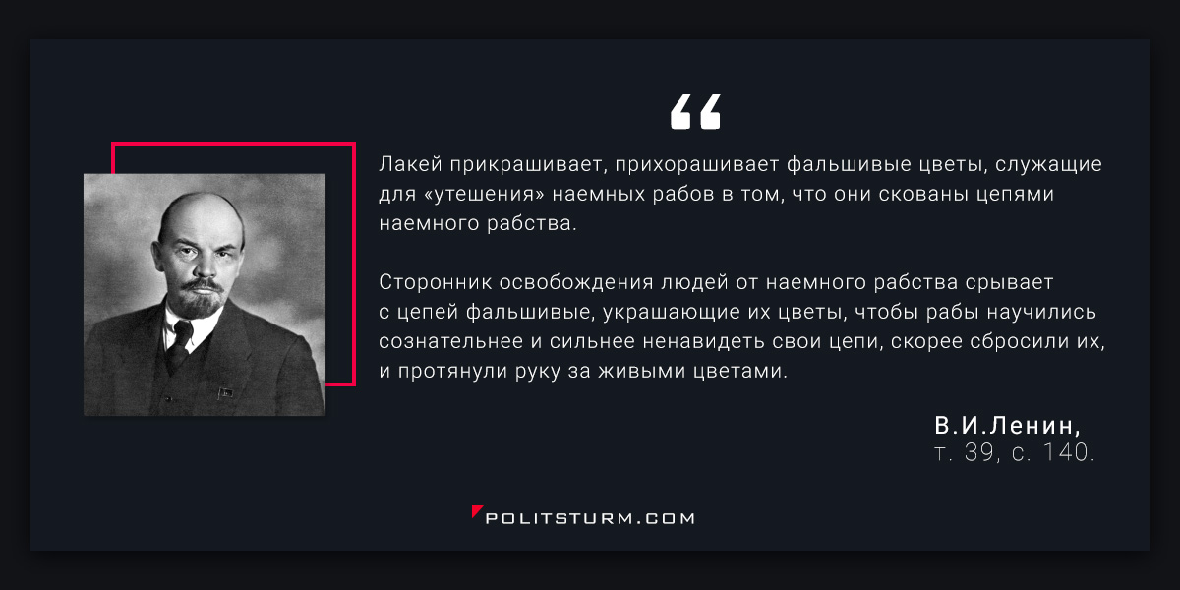

Оригинальная статья
2017-01-03

“Лакей прикрашивает, прихорашивает фальшивые цветы, служащие для «утешения» наемных рабов в том, что они скованы цепями наемного рабства. Сторонник освобождения людей от наемного рабства срывает с цепей фальшивые, украшающие их цветы, чтобы рабы научились сознательнее и сильнее ненавидеть свои цепи, скорее сбросили их, и протянули руку за живыми цветами”. В.И. Ленин. ПСС, т. 39, с. 140.

Оригинальная статья

